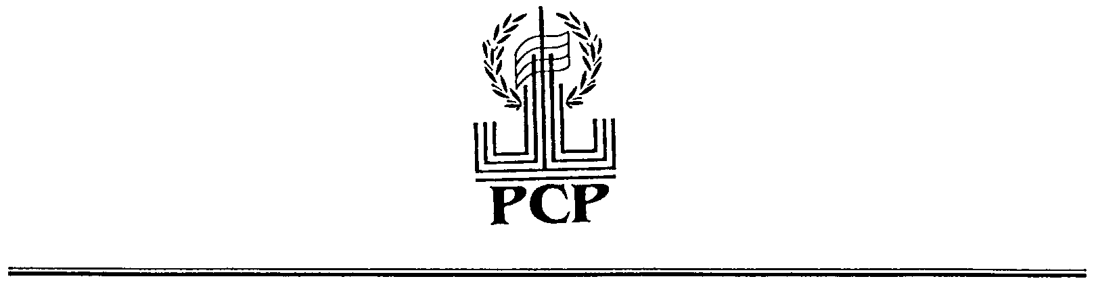

Заседание Правления

Российского Союза ректоров

16 октября 2003 г.

Зал Совета МГУ им.М.В.Ломоносова

ПОВЕСТКА

- О работе Совета ректоров вузов Дальневосточного федерального округа по реализации Концепции модернизации российского образования до 2010 г. в свете решений VII съезда Российского Союза ректоров.

Докладчик:

В.Г.Григоренко – Председатель Совета ректоров вузов Дальневосточного федерального округа, ректор Дальневосточного государственного университета путей сообщения

- Разное.

